SCD – Práctica 1

Adrián Portillo Sánchez, Grupo A2
Problema del Productor – Consumidor
Para este problema he utilizado fundamentalmente dos variables para el tipo FIFO, y una para el tipo LIFO:
En ambas he utilizado un vector de enteros de tamaño numvec (número máximo de elementos en el vector), y la variable libre, que expresa el último elemento que queda libre en el vector, en el tipo FIFO además utilicé la variable ocupada, que expresa el primer elemento ocupado en el vector de esta forma en el tipo FIFO el primer elemento en ser producido sería el primero en ser consumido, y en el LIFO el último en ser producido sería el primero en ser consumido.
También he utilizado 3 semáforos en ambos casos, uno llamado puede_consumir, que expresa cuando el consumidor puede avanzar y otro que se llama puede_producir que expresa cuando el productor puede avanzar, además de un semáforo mutex, que se utiliza para que los procesos no entren en su región crítica (la lectura/escritura del vector) al mismo tiempo.
puede_consumir se inicializa a 0 y puede_producir y mutex a 1.
puede_consumir hace un wait antes de llamar a consumir, y puede_producir antes de llamar a producir.
puede_consumir hace un signal después de la llamada a producir y puede_producir después de la llamada a consumir.
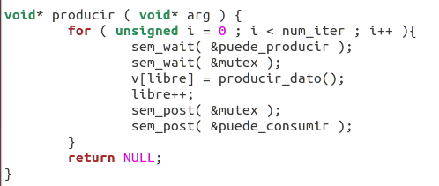
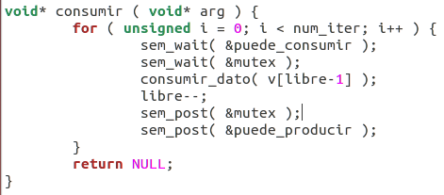
mutex tiene sus wait y signal antes y después de las llamadas y entre los wait y los signal respectivos de cada uno, quedando de la siguiente forma:

Problema de los fumadores
En el problema de los fumadores he utilizado 4 semáforos, un semáforo llamado estanco que indica cuando el estanquero puede avanzar, y un vector de semáforos llamado fum[] con 3 elementos.
Estos semáforos se inicializarían los 3 de fum a 0, y el semáforo estanco a 1, para que así el estanquero tenga que poner un ingrediente antes de que puedan empezar a fumar.
Cada una de las hebras fumador[] tienen un wait correspondiente a su ingrediente, que quedará expresado por un número (0, 1 o 2) y el estanquero tiene un wait de estanco, para esperar a poner otro ingrediente y un signal a cada fumador dependiendo del número aleatorio que haya salido entre 0 y 2. Una vez los fumadores terminan de fumar hacen un signal al estanquero para que pueda poner otro ingrediente.

